2023年11月10日
经过全面测试的医疗解决方案组合扩展
汉高推出新型医疗级可穿戴设备光固化粘合剂

杜塞尔多夫，德国 - 作为医疗行业粘合剂解决方案的领先制造商，汉高推出了一种新型的医疗级光固化粘合剂，专为身体佩戴的设备设计。这款新产品不含IBOA（丙烯酸异冰片酯）或其他已知的皮肤致敏单体。该粘合剂的配方还符合欧盟MDR（欧盟医疗器械法规） 2017年关于医疗设备中使用CMR（致癌、致突变或对生殖有毒）物质的规定，使其成为新设计的可靠选择。

新开发的两种粘合剂产品，乐泰WT 3001和乐泰WT 3003，均已通过ISO 10993标准测试，在性能和安全方面为给用户提供高水平保证。这两种产品还通过了皮肤过敏测试，因此适用于包括可穿戴设备在内的各种医疗应用。

随着医疗设备和可穿戴设备的需求日益增长，对安全可靠的粘合剂解决方案的需求也变得愈发关键。汉高的新型可穿戴设备光固化粘合剂为医疗设备提供了优秀的粘接方案，确保了牢固耐用的粘接，同时不含丙烯酸异冰片酯（IBOA）等已知的皮肤致敏单体。业内认为IBOA应用于可穿戴设备时会引起患者的皮肤过敏。

“在汉高，我们致力于为客户提供符合最高安全标准的创新的粘合剂解决方案，”汉高工业电子事业部欧洲、印度、中东、非洲区域副总裁、医疗行业全球负责人Philipp Loosen说，“随着我们推出新型医疗级可穿戴设备光固化粘合剂，我们正在满足医疗行业对安全、有效的粘合剂日益增长的需求。我们的粘合剂通过了ISO 10993测试，其配方考虑到患者的舒适性和安全性，确保其适用于医疗设备粘接和医疗可穿戴设备。”

汉高的可穿戴设备光固化粘合剂为医疗应用提供了多种优势。其光固化特性可实现快速高效的粘接，缩短生产时间并提高生产率。该粘合剂还对医疗设备和可穿戴设备中常用的各种基材具有出色的粘接力，确保在跌落撞击或沐浴后仍能保持强大的粘接和密封性能。

此外，该粘合剂的配方符合美国食品与药物管理局和欧盟医疗器械法规对可穿戴医疗设备关于致敏和CMR成分的建议。汉高致力于满足法规要求，为客户提供安全可靠的粘合剂解决方案。汉高专注于去除所有已知的皮肤致敏单体，进一步降低了皮肤过敏的风险，使粘合剂适于在医疗应用中长期接触皮肤。

随着集成和互联设备的发展趋势，医疗可穿戴设备有望将先进技术与数据驱动的方法融入医疗保健行业。汉高为医疗可穿戴设备提供了广泛的材料解决方案组合，包括低压注塑、皮肤接触压敏胶、结构粘接胶、电路板保护以及用于生物传感器的印刷电路。

欲了解关于汉高的新型医疗级可穿戴设备光固化粘合剂的更多信息，敬请于11月13日至11月16日期间访问德国杜塞尔多夫的MEDICA展览会位于WT 馆（12D33）的汉高展台，或访问汉高粘合剂-医疗电子设备网站（henkel-adhesives.com）。

关于汉高

汉高凭借其品牌、创新和技术，在全球工业和消费品领域中拥有领先的市场地位。汉高粘合剂技术业务部是全球粘合剂、密封剂和功能性涂层市场的领导者。汉高消费品牌在各国市场和众多应用领域中具有领先地位，在头发护理、洗涤剂及家用护理领域尤为突出。乐泰（Loctite）、宝莹（Persil）和施华蔻（Schwarzkopf）是公司的三大核心品牌。2022财年，汉高实现销售额逾220亿欧元，调整后营业利润达23亿欧元左右。汉高的优先股已列入德国DAX指数。可持续发展在汉高有着悠久的传统，公司确立有明晰的可持续发展战略和具体目标。汉高成立于1876年，如今，汉高在全球范围内约有5万名员工，在强大的企业文化、共同的价值观与企业目标“Pioneers at heart for the good of generations”的引领下，融合为一支多元化的团队。更多资讯，敬请访问 www.henkel.com

媒体联系人

姓名：Allen Xu
电话：+86 21 2891 8355
邮箱：allen.xu@henkel.com

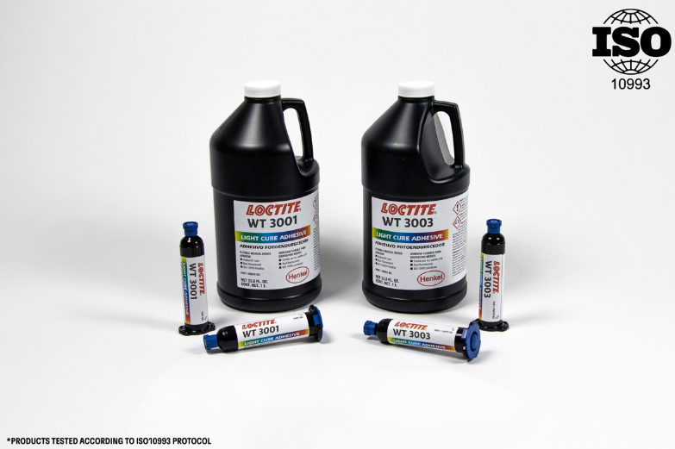
乐泰 WT 3001 和乐泰 WT 3003 是新型医疗级光固化粘合剂，适用于外壳、密封和粘接应用，已通过 ISO10993 协议测试。

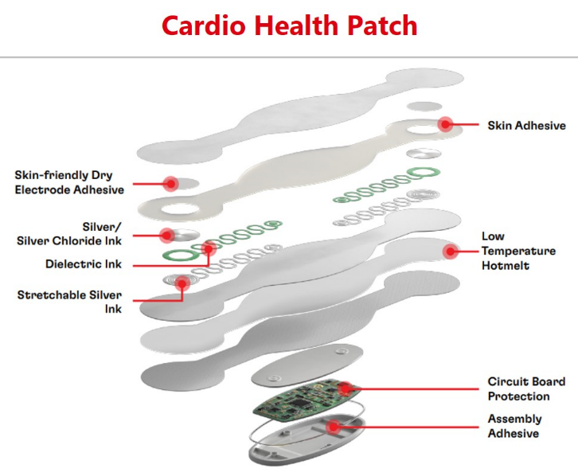

汉高为医疗可穿戴设备提供广泛的产品组合，例如应用于心脏健康贴片。

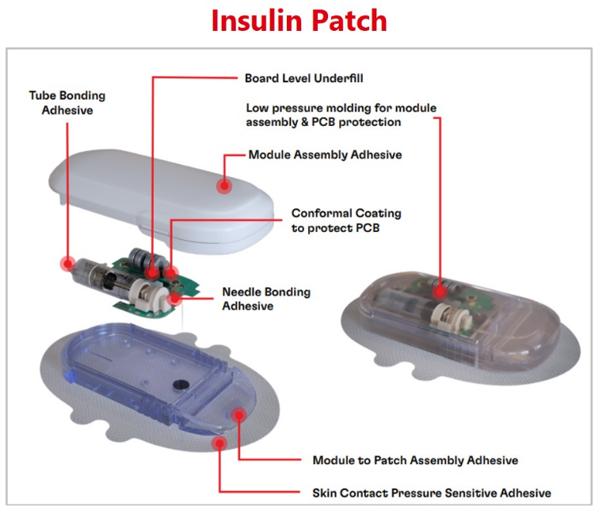

汉高为医疗可穿戴设备提供广泛的产品组合，例如应用于胰岛素泵。

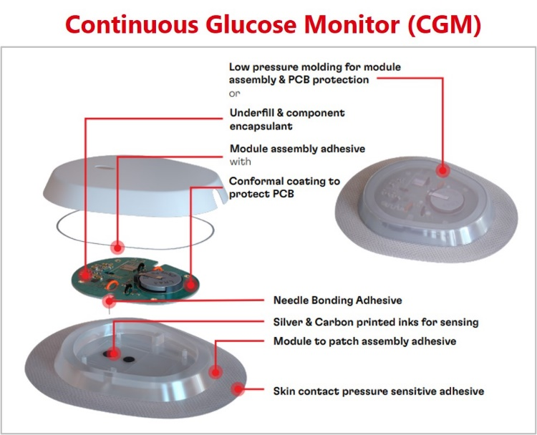
汉高为医疗可穿戴设备提供广泛的产品组合，例如应用于持续血糖监测。

